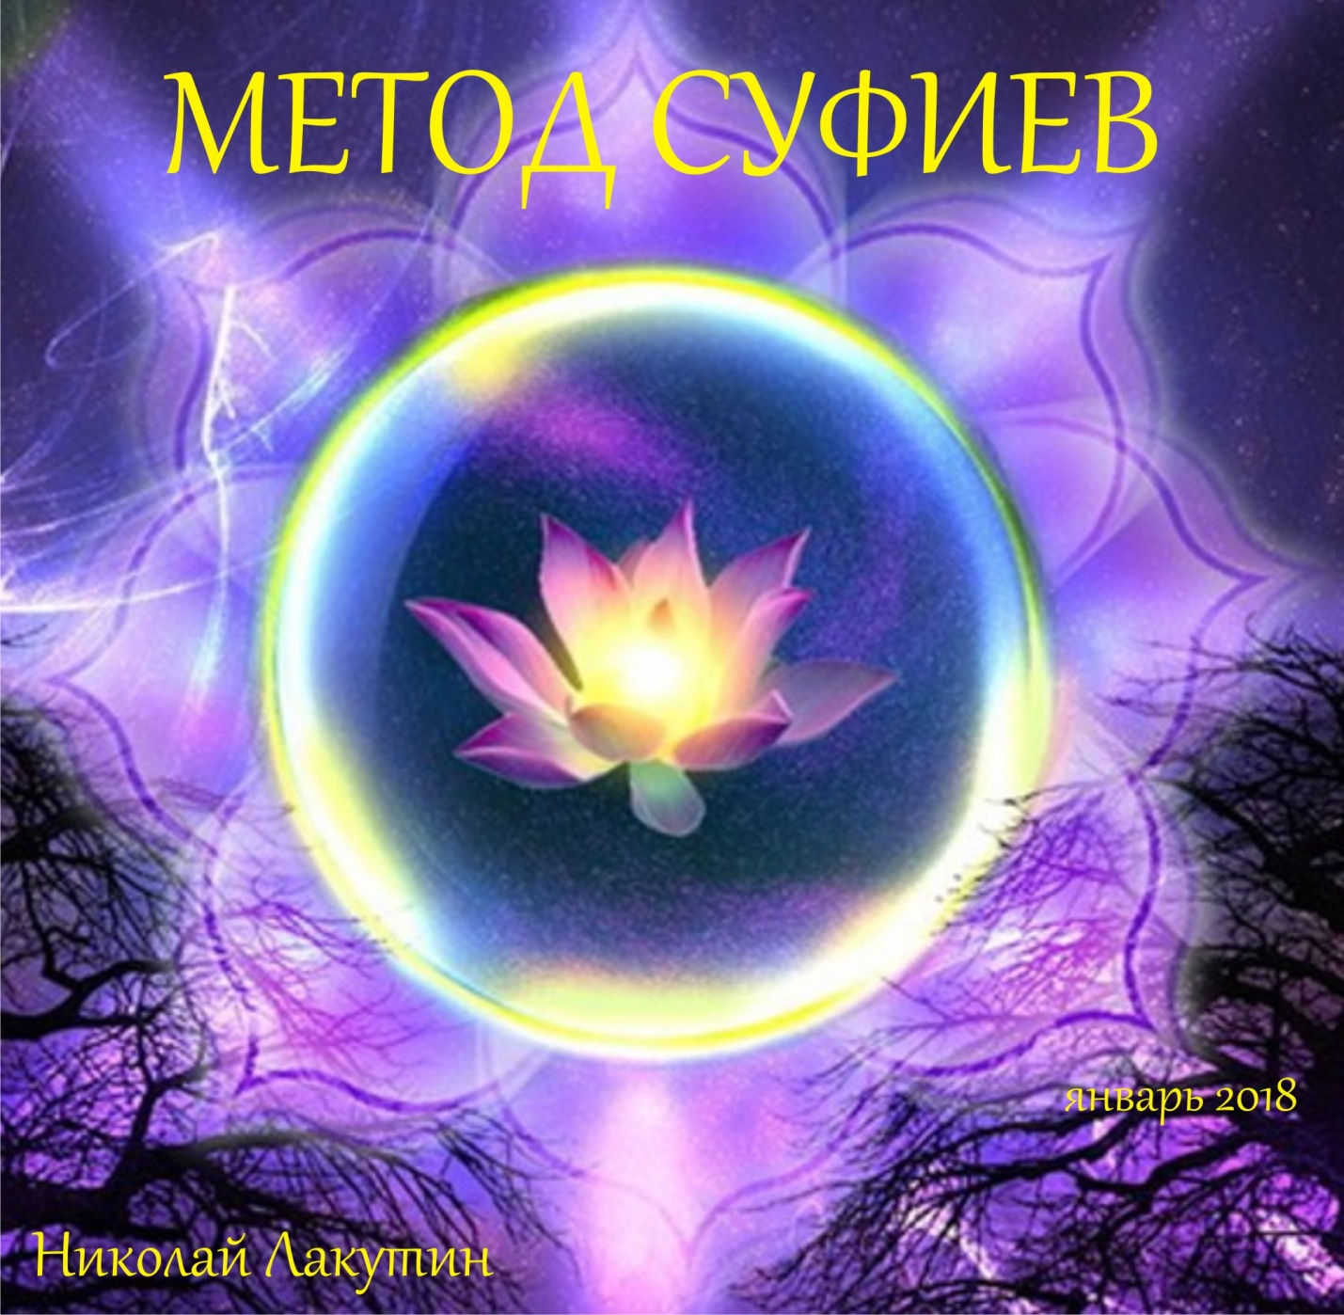

Введение
Здравствуйте, уважаемые читатели. В своих отзывах, сообщениях, письмах и гостевой книге на официальном сайте Вы неоднократно упоминали о «потаённых карманах» внутри произведений, и сами того не ведая очень близко подходили к тому методу, которым писалось большинство моих книг. Двойное дно, неоднозначный смысл, скрытый шифр – всё это Ваши слова и все они очень близки к тому, ради чего всё это...
Правда в том, что за тысячи лет мало что изменилось в глобальном понимании сути человека на планете Земля. Внешняя оболочка стала более ухоженной, если угодно - красивой, а точнее сказать – изменился товарный вид. Изменились декорации, но суть осталась прежней. И как тысячи лет назад, так и сейчас ещё встретив человека на своём пути ему нельзя говорить что белое, это белое, а чёрное – это чёрное. Скажите – он не поймёт. А поняв – не поверит. Но как же в таких условиях выжить и пройти через века правде? Одним из решений по этому поводу, было внедрение метода суфиев.
Фэнтези
Николай Лакутин

Метод суфиев
Мне, как и многим из Вас с детства рассказывали о жестокостях мусульманского мира относительно славян. Показывали фильмы, в которых нещадно режут наших парней в бою, как стреляют в спины, после того как гость покинул дом, как унизительно обращаются с женщинами. И при всём при этом у меня по непонятным причинам оставался интерес и какая-то проникновенность к людям тех кровей. Я не мог себе этого объяснить, но чувствовал, что истинное положение дел несколько отличается от того, что пытаются мне под её видом вбить в голову.
В 2012-м году я начал писать короткометражные книги, при этом, не задумываясь и не планируя их структуры, писал в очень своеобразном формате, и речь идёт не только о количестве и качестве. Я писал книги таким образом, что порой, открывал их для себя только после прочтения. И то, что я в них открывал, не было написано текстом.
В 2015-м году я впервые пристально взглянул в глаза представителя мусульманского мира и после нескольких минут взаимодействия услышал из его уст то, чего не позволяет себе сказать ни один мой земляк. Он сказал: «Здоровья тебе и твоей семье».
Есть такая притча в христианстве об одном грешнике, который очень много натворил нехороших дел за свою жизнь, но оказавшись на смертном одре, он осознал всё что должен был осознать, произнеся самую короткую молитву: «Господи, прости меня». И то, как он это сказал было достойно его прощения. Бог простил все его прегрешения.
Так вот когда я услышал эти слова из уст представителя мусульманского мира, я понял смысл этой притчи о грешнике. Как это было сказано. Сколько было несказанного и неуловимого добра в тех пяти словах. Сколько истинного светлого намерения.
В 2017-м году мне довелось целый месяц провести в обществе представителя мусульманского мира. Первое что бросилось в глаза, ещё, когда меня только вели знакомиться с этим человеком – это уровень духовного развития. Он ещё ничего не сказал, он ещё даже не подошёл ко мне, но как от руки дарящей розы веет её ароматом, так от человека находящегося на высоком уровне духовного развития веет чистотой помыслов и широтой Души. Больше всего меня поразило место, в котором я встретился с этим человеком. Не буду раскрывать всех секретов, но в какой-то мере, это место являлось капищем невежества, коих множество в «развитых» городах мира сего. Что примечательно, в глазах напротив я прочитал то же самое удивление. Надо было видеть его лицо, сейчас мне смешно об этом вспоминать, но, наверное, было бы ещё смешнее видеть в тот момент своё лицо со стороны. Ладно, оставим наши лица в покое. Первое впечатление оказалось очень точным. Всё, что я прочёл в глазах и образе, подтвердилось на деле. И мусульманский мир меня заинтересовал ещё больше. Да, эти две встречи можно отнести к случайности и не ровнять всех под одну гребёнку. Конечно, среди каждого народа есть люди разные. Но случайности не случайны...
А теперь объясню, как связаны все эти факты (мусульмане, книги, встречи) между собой и к чему они привели!
Сегодня, на момент написания этих строк январь 2018 года. Буквально на днях, изучая личность Омара Хайяма, интереснейшей и ценнейшей фигуре на шахматной доске мира, полное имя которого Гиясаддин Абу­ль­Фатх Омар ибн Ибрахим Хайям Нишапури я узнал о методе, которым он шифровал знания. Имя этому методу – Суфизм.
Суфизм – что это такое? В науке до сих пор не создалось четкого и единого представления об этом сложнейшем и многоплановом направлении мусульманской религиозной мысли. За многие века своего существования оно охватило не только весь мусульманский мир, но сумело проникнуть и в Европу. Отголоски суфизма можно найти в Испании, странах Балканского полуострова и на Сицилии.
Суфизм – это особое мистико-аскетическое течение в исламе. Его последователи считали возможным непосредственное духовное общение человека с божеством, достигаемое путем длительных специальных практик. Познание сути божества – единственная цель, к которой суфии стремились в течение всей жизни. Этот мистический «путь» выражался в нравственном очищении и самосовершенствовании человека.
«Путь» суфия состоял из постоянного стремления к Богу, называемого макамат. При достаточном усердии макамат мог сопровождаться мгновенными озарениями, которые были подобны кратковременным экстазам. Но стоит заметить, что подобные экстатические состояния не были для суфиев самоцелью, к которой нужно стремиться, а служили лишь средством для более глубокого познания сути божества.
Воооооооот. Это уже ближе к теме. Мгновенные озарения, подобные кратковременным экстазам – это то состояние, в котором Ваш покорный слуга прибывает с начала писательской деятельности. Самое примечательное, что в эти моменты приходит информация. Сейчас этот процесс именуется ченнелингом. Как она приходит, откуда, почему и зачем – об этом не в теле данной книги, тем более что ответы на эти вопросы я уже давал. Но учитывая, что даже сегодня в 21-м веке ещё люди относятся довольно осторожно к деятельности подобного рода и уж тем более подвергают сомнению правдоподобность информации полученной таким путём, можно себе представить, как на это реагировали в 9-м, 10-м, 11-х веках.
Учитывая ценность полученной информации и её предназначение, суфии, понимая всю сложность ситуации разработали метод передачи информации, который мог бы пронести в себе через века суть, зашитую в доступную восприятию форму изложения. Расчёт был сделан следующим образом: глупый – просто не увидит в таких строчках тайну, ему и не нужно, а умный – поймёт.
Именно такой метод передачи информации использовал в своём деле Омар Хайям. Именно поэтому его стихи пронеслись через века и сохранили актуальность даже на том условии, что говорится в них не то, что пишется.
В качестве примера приведу один из его стихов трактованных на русском языке:
«Вхожу в мечеть смиренно, с поникшей головой,
Как будто для молитвы... Но замысел иной:
Здесь коврик незаметно стащил я в прошлый раз;
А он уж поистёрся, хочу стянуть другой».

В любой интерпретации из переводов этого стиха, смысл останется тем же, что Омар якобы пришёл в святую мечеть, чтобы украсть там себе молитвенный коврик. Хотя первоначальный смысл стиха, ещё до исторической подделки его заинтересованной в том группой людей, имел совершенно иной смысл. Там говорилось, что Омар пришёл в святую мечеть, чтобы спросить у Бога о том, что ему делать, поскольку тело его уже обветшало, и нужно ли ему новое тело или это будет последним для него. Проще говоря, достоин ли он выйти из круга реинкарнаций или же нет. То есть речь шла о духовных, а не материальных ценностях.

Омар Хайям был очень талантливым человеком, обладал хорошей памятью и умственными способностями. Учитывая, что его учителем был ученик самого Агапита Печёрского, результат развития этой личности дал очень хорошие плоды. Уже в возрасте двадцати пяти лет Омар стал автором многих научных трактатов по физике, геометрии, алгебре, астрономии, медицине, истории, философии, арабскому языку и литературе. Увлекался географией и написал несколько трактатов по естествознанию. Благодаря знаниям Агапита, которые он получил через своего учителя, Омар Хайям намного опередил своё время.

Итак, величайший мыслитель Омар Хайям передал очень много полученных знаний людям и сделал это через шифровку суфиев. Ну, вот и настало самое время примазаться к чужой славе. Дело в том, что когда я писал свои книги, то не понимал в полной мере, что за метод использую в построении рукописей. Как так получается, что написав одно, человек открывает для себя совершенно другое? Мне самому до сих пор очень интересно читать многие собственные рукописи, которые были когда-то скоропостижно набросано в текстовом редакторе и выданы за фантастическую зарисовочку. Смысл раскрывается не всегда сразу даже мне. Любопытно, что лишь на седьмом году писания книг я узнал, что делаю и откуда это повелось.

Как в былые времена, так и сейчас доступ к самосовершенствованию и тому информаторию из которого черпают знания люди с соответствующим допуском лежит через дыхание. Дыхание. Почему этому процессу всегда уделялось столько внимания, столько дыхательных практик, столько сил, времени и смысла. Почему до сих пор это простое на первый взгляд занятие, которым мы занимаемся на протяжении всей жизни по сей день преподносится как особое учение? До нас дошли только жалкие отголоски тех знаний, которые были переданы изначально, но всё-таки эти отголоски есть. Они нашли свою нишу в йоге. Многие считают йогу – баловством, и они даже не подозревают насколько правы, ибо те жалкие крохи знаний практикуемых в сегодняшних техниках йоги ничем иным не назовёшь, относительно того целого, из чего это пошло. НО! Эти крохи при желании могут вывести человека на искомую тропу, если она искомая...
Итак, дыхание. Всё в этом мире похоже. Функционирует по одним и тем же принципам. Можно пытаться познать истину на макро уровне, можно на микро уровне, но результат будет одинаковый, потому что всё есть одно и то же. Объясню.
Я часто упоминал в своих рукописях о том что человек – это маленькая копия Земли. Но это не вся правда. Это ещё и микроскопическая копия вселенной, являющаяся неотъемлемой её частью. Если мы понаблюдаем за циклом жизни человека с точки зрения дыхания, то увидим следующее. Ребёнок рождается, делает первый вдох, крик, расправляются лёгкие и система начинает функционировать. Дыхание – это систематическое последовательное расширение и сужение лёгких, с физиологической точки зрения. С момента как ребёнок рождается, этот процесс расширения и сужения в лёгких сопровождает его всю жизнь до самой смерти. Точно так же расширяется и сужается вселенная, этот процесс уже доказан, поэтому не будем на нём останавливаться. Если посмотреть в масштабе Земли, то это расширение и сужение проявляет себя в экономике, в бизнесе, в семье, в отношениях – во всех сферах и повсюду. То становится лучше, потом достигает пика и дело идёт на спад. Но мы не забываем, что ребёнок растёт! А вместе с тем увеличивается и объём его лёгких. Во вселенной, на Земле и во всех сферах этот процесс идёт точно так же, помимо постоянного чередования стадий развития и стагнации идёт планомерный рост. Вселенная расширяется, а цивилизации в целом развиваются, только не всегда этот процесс виден за период скажем 10 лет, иногда только столетие может показать разницу между тем что было и тем, что стало. Но мы помним, что организм человека развивается неравномерно. Что-то растёт чуть быстрее, что-то чуть медленнее. В определённом возрасте, ребёнок вырастает на 2-3 см в год, а когда-то всего на несколько миллиметров. Этот процесс повсюду виден и во всём проявляется. Но в целом картина такова:
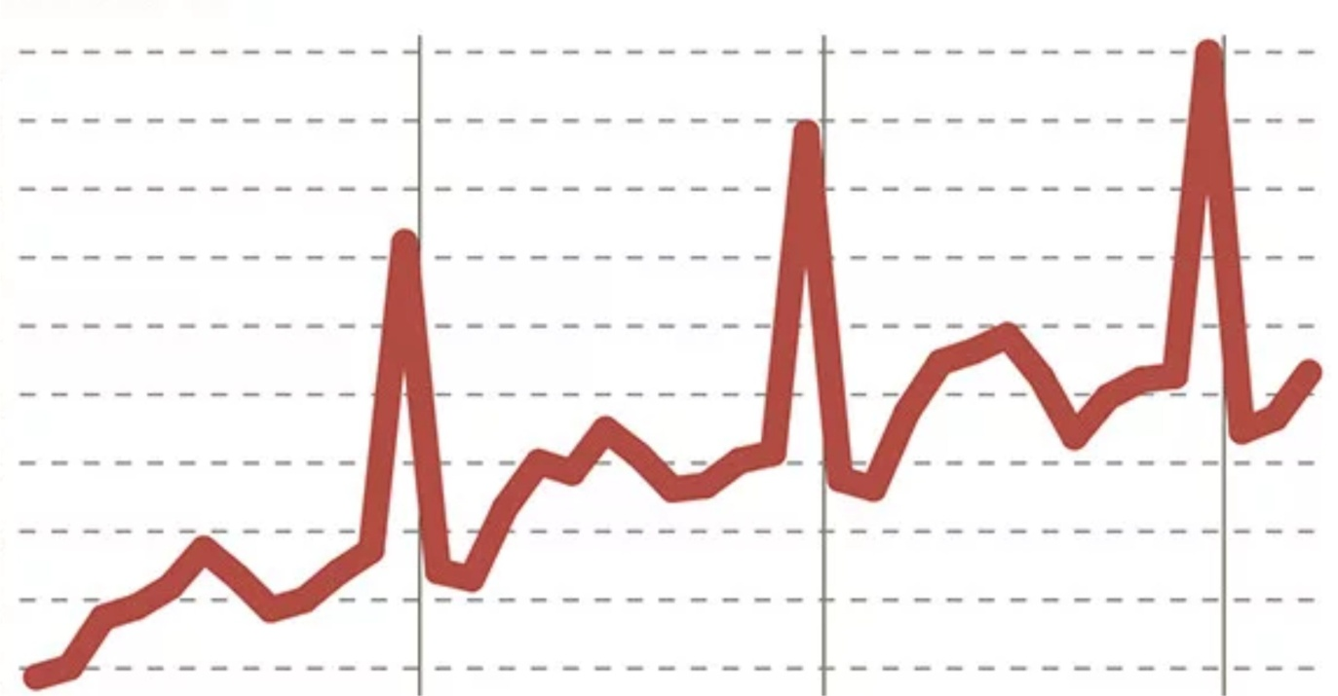
Будь это рост лёгких с его циклами вдоха – выдоха, будь это экономика страны или мира, будь это отношения между мужем и женой в семье с течением лет, бизнес, который имеет именно такой график при правильном его ведении и соответствии законам бытия.
Конечно, есть погрешности, как и во всём и везде. И дети умирают, начиная чахнуть ввиду болезней или по другим причинам, и семьи разваливаются, и падение цивилизаций мы тоже знаем из истории. Но если всё функционирует правильно, то имеет один и тот же стержень, один и тот же путь.
В итоге, что становится с этим ребёнком, который прожил полноценно всю свою жизнь? Он умирает. А когда умирает, то тело человека распадается. Не важно, каким образом был похоронен исследуемый объект, будь то захоронение в землю, сброс в Ганг, крематорий. Исход один – остаётся пустота. Смекаете?
Да.
Любой бизнес не вечен. Вселенная после достижения своего максимума в расширении лопнет как перекаченный воздушный шар и образуется такая же самая пустота, какую оставляет после себя человек. В уменьшенном масштабе – это планета Фаэтон, которая не так давно покинула нашу солнечную систему. Люди там намного были развитее, чем сегодняшние мы (при желании найдёте информацию). Любая семья имеет свой срок. Любая цивилизация, дойдя до определённого уровня развития, перестаёт существовать и далеко не всегда она умирает или истребляется, иногда просто переходит на другой уровень развития, на другой план. На другой план! А вот это как раз относится к тому, что называется ДУШОЙ. Ведь она не умирает, а только переходит в другую форму жизни. Точно так же и Вселенная перейдёт в другую форму существования, как когда-то перешла в ту, которую мы сегодня с Вами наблюдаем.
Великий мастер и китайский мыслитель XVII века Чэнь Цзижу как-то сказал: «Когда тыква созревает, листья отпадают. В этих словах и есть весь смысл жизни».
По этому принципу развивается и человек, оставляя тело после достижения определённого уровня сознания или же по выполнению своей миссии на Земле, так же развивается бабочка, оставляющая свой кокон, на определённом этапе развития, выпорхнув из него в небо, точно так же развиваются планеты и сама вселенная. Когда её тыква созреет и все её несчётные зернышки поспеют, она «скинет свои листья».
Путь человека на Земле и не только в своём развитии проходит множество этапов. Ключевые из них, это:
адаптация;
становление;
понимание;
осознание;
проверка усвоенных жизненных уроков;
допуск к источнику знаний;
слияние с творящей силой;
переход в другую форму существования, на другой план.
Но этот путь человекоподобные сущности проходят не за одну жизнь, а за десятки, сотни или даже тысячи. У всех способности к обучению разные. Но время, в конечном счёте, не важно, потому что его вообще не существует. Важен только результат.
Несколько слов о проверках. Перед тем, как человек открывает для себя Фарн, или Грааль, как его именуют последние столетия, необходимо пройти множество проверок на предмет достоинства владения теми знаниями, которыми обладает Человек. Человек на планете Земля – это далеко на самый развитый вид человекоподобных из тех, какие ныне существуют во вселенной. Есть и менее развитые, но есть и те, кто уже стал Человеком.
Какого рода эти проверки:
проверка бедностью;
проверка богатством;
проверка властью;
проверка способностью (какой-либо одной дарованной на время, как себя поведёшь);
проверка слабостью (мужчиной, женщиной, прочее);
проверка страхом смерти в жизни и во сне в тех случаях, когда смоделировать нужную ситуацию в жизни сложно;
проверка на честность и порядочность;
проверка на преданность (чаще всего в семье, иногда с друзьями или отношения с партнёрами);
проверка на устойчивость духовных устремлений различными соблазнами, уводящими с пути.
Ещё раз повторюсь, эти все проверки происходят в рамках не одного воплощения, а на протяжении всех. Прошёл проверку – перешёл на следующий уровень, не прошёл, учишься снова. Выглядит это так: «На тебе другое тело – иди, учи урок, который не выучил». Именно поэтому у кого-то десятки воплощений, у кого-то сотни, у кого-то тысячи.
Несколько слов о Силе. Сила – это обратная сторона медали страха. Чуйка собак на страх работает очень хорошо, очень хорошо чувствуют этот страх и людей занимающихся такой деятельностью как вымогательство, воровство и прочее. Разумеется, этот страх ощущает и сам человек. Вот если этот страх усилить примерно в 10 000 раз, но вместо знака «-» поставить знак «+», то можно будет себе представить что такое первозданная Сила. И поверьте, эту силу чувствуют не только животные и люди, что-то понимающие в психологии. Эту силу чувствуют все. Должен признаться, что в момент реализации данной силы страх тоже присутствует, но этот страх основан на заботе о ближнем, в отличии от того, который вызывает опасение за себя и называется инстинктом самосохранения. Этот страх - это страх перед собой за управление и возможности силой, за то чтобы не «превысить уполномочия». Приведу пример с автомобилем. У меня было много автомобилей, были разные от бизнес класса до спортивных моделей. Но из всего этого множества был лишь один довольно старый авто за рулём которого я орал от переизбытка чувств. Мотор был ещё «не задушенный мозгами» для тех, кто понимает, о чём речь и выдавал неограниченную мощность. То чувство, когда при нажатии педали газа картинка по ту сторону ветрового стекла начинает переходить в однородное месиво водной глади. В этот момент останавливается время, останавливается дыхание, останавливается жизнь. Ты лишь с недоумением наблюдаешь, как стремительно набираешь скорость далеко уже вышедшую за пределы ожидаемого. Словами не передать, какие вибрации в этот момент штурмуют тело и какие электрические импульсы шныряют по позвонкам. Сложней всего в такой момент не то, что нажать на педаль тормоза, практически невозможно отпустить педаль газа. Именно поэтому и бытует мнение что водитель – это тот же наркоман. От части – да. Но когда речь идёт о нарастающей первозданной силе, тогда остановиться ещё сложней. Вот поэтому страх за то, что не сможешь вовремя себя остановить присутствует, и нарастает параллельно набирающей обороты силе. Сила, которая раскрывается перед человеком, обладает очень большой мощью. Я долго не мог понять, как Человек может двигать планеты. Но несколько лет назад мне дали возможность на своей шкуре испытать, ощутить и прочувствовать то, что крайне сложно описать словами. Вы, наверняка, слышали истории, когда люди в состоянии аффекта делали то, что не могут сделать по всем законам физики. Много таких примеров я приводил в своих «фантастических» рукописях. Так вот поднять одной рукой грузовик или прыгнуть на четыре с лишним метра в высоту – это такая мелочь, которую люди делают в состоянии аффекта без каких-либо усилий, что об этом даже и не стоит говорить. А вот если, обладая такой мощью, ещё и приложить усилия, то легко можно стереть с лица земли город или страну. Вы никогда не задумывались как образовались пустыни и в следствии чего? Да, можно почитать в википедии, она для того и была создана и внедрена с таким нахрапом в массы, чтобы Вы никогда не узнали правду. В некотором смысле это даже и хорошо, представьте, если бы каждый из ныне живущих людей обладал такими способностями при том уровне осознанности, в котором как в болоте уже много веков хлябает мир.
Омар Хайям как раз знал истинные законы. Но для того, чтобы они ни при каких обстоятельствах не дошли до простых смертных, были выведены на социальный олимп такие деятели как Альберт Эйнштейн, Исаак Ньютон, Карл Маркс и многие другие известные личности, выдавшие чужие знания за свои. Да и Бог с ними, если бы выдали за свои и передали людям, не важно кто это сделал, главное результат. Опасность в том, что эти знания исковеркали. Всё самое ценное и значимое осело в руках очень небольшой группы людей, которые благодаря этим знаниям первоисточников и правят миром, а «доработанные» в нужном ключе теории были целенаправленно внедрены в мир и подкреплены Нобелевскими премиями. В результате сегодня мы имеем людей - рабов, которые ничего не могут сделать и сотворить, ссылаясь на то, что ничего такого не бывает, ведь есть законы физики, гравитации, времени, относительности и прочее и прочее...
Омар... как же я благодарен тебе за всё то, что ты открыл, что сделал, за попытку рассказать, передать и возвысить...

Николай Лакутин

